Дети войны
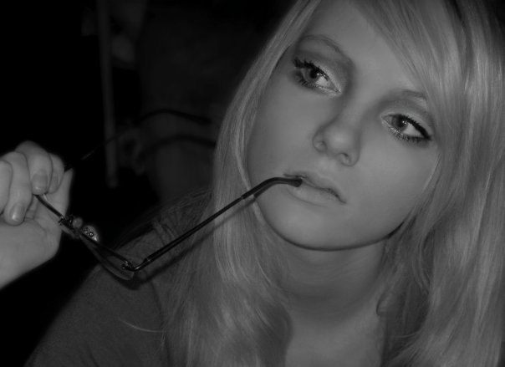
- это чудо...

Выполнила:
ученица 9 А класса
школы №151
Красногвардейского района
Санкт- Петербург
Коршун Любовь

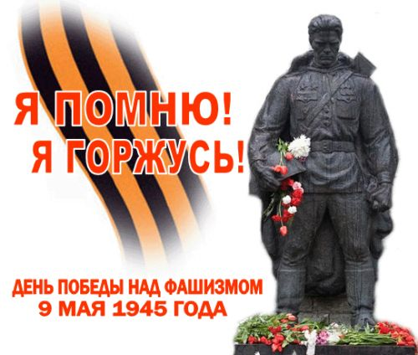

ВВЕДЕНИЕ

По коже бежит мороз, в душе закипает боль, когда я читаю книги о Великой Отечественной войне, когда я слушаю рассказы ветеранов, перенёсших эти наитяжелейшие времена.

Эти люди не просто выживали, они творили светлый мир,
где есть место для любви, чести, совести и добра!

Наш долг - помнить и чтить тех людей, тех героев, которые нам подарили эту жизнь. Ведь и вправду, все люди: и мужчины, и женщины, и дети - каждый без исключения был и останется героем!

Героем Великой Отечественной войны!

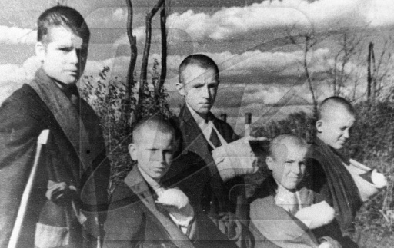

Дети войны - это чудо...
Дети судьбу себе не выбирают…
Они так же, как и взрослые боролись за светлое небо над головой.
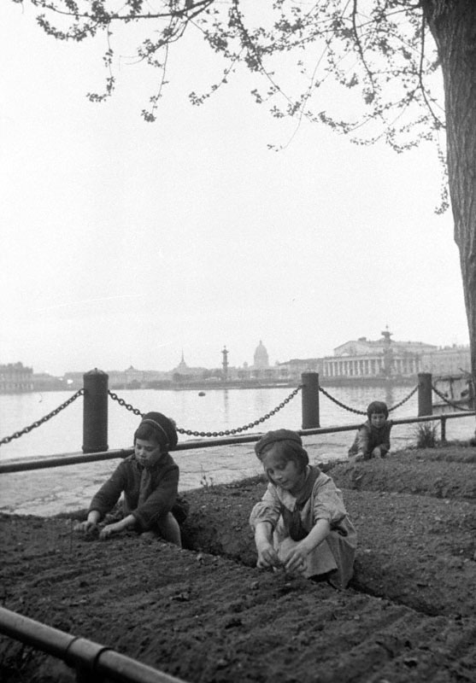
С болью, злостью, страданиями, которые все эти годы окутывали их маленькие сердца, они шли вперёд. Голод и холод ,казалось, никого не жалели, но в то же время это придавало больше сил...
Школьники шли на промышленные предприятия, чтобы заменить ушедших на фронт, тысячи детей встали за станки вместо ушедших в действующую армию. Они шли на опасные, геройские, а порой и на абсурдные поступки .

В годы войны школы продолжали работать, в классах
по-прежнему оставались открытыми тетради и учебники.
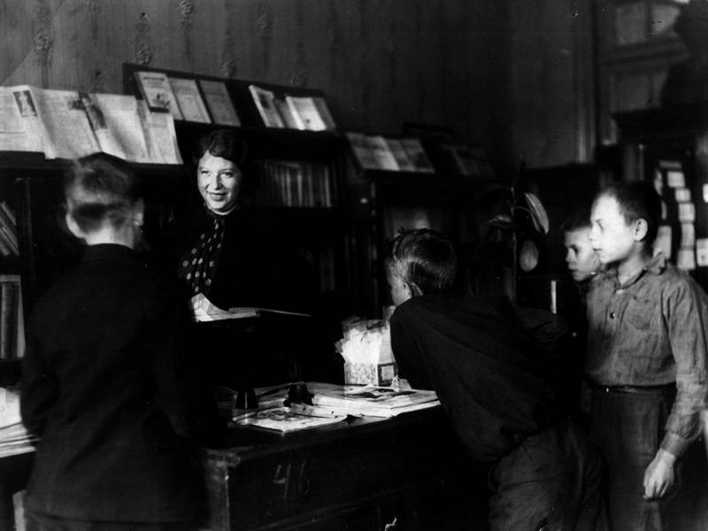
И как бы ни было трудно, особенно в прифронтовых городах, зачастую в бомбоубежищах, в подвальных, в большинстве не отапливаемых помещениях, при керосиновых лампах школьники
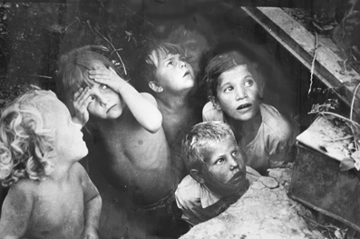
продолжали учёбу. Когда же занятия срывались бомбёжками, учителя давали занятия на дом, устраивали консультации, принимали зачёты по темам.
Многие учащиеся находились в школах с восьми часов утра до шести часов вечера. Несмотря на трудности, успеваемость в большинстве случаев была высокой. Во время каникул школьники участвовали в ремонте школ.

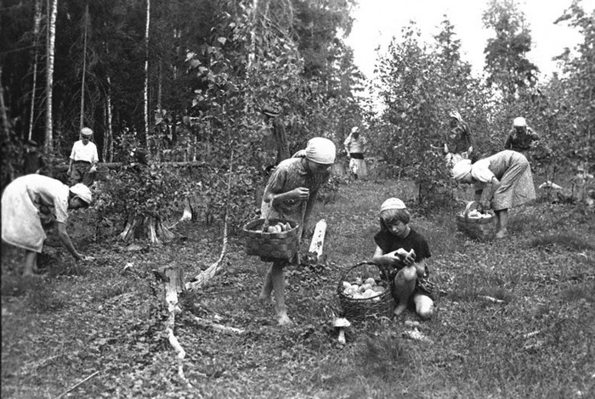
Много дел было у ребятишек военной поры: кроме собственного огорода, работали на полях, собирали ягоды и грибы в лесу – помогали не только семье, но и фронту.
А еще осенью им удавалось тайком собирать колоски в поле, оставшиеся после жатвы.

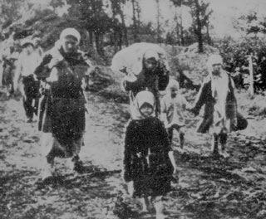
Школьники брали на себя заботу о семьях бойцов, сражающихся с гитлеровскими бандами. Они ухаживали за детьми, когда матери уходили на работу, следили за порядком и чистотой в квартирах.

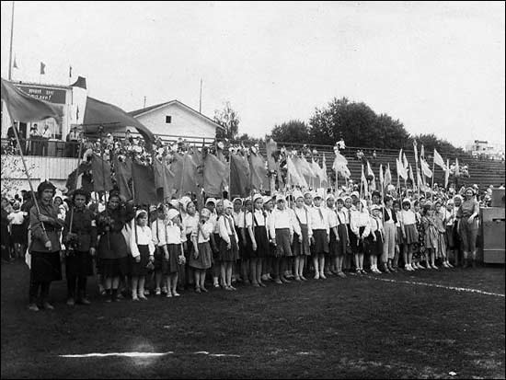
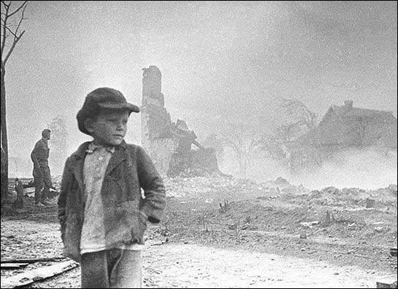
Яркой страницей в летопись патриотических движений Великой Отечественной войны вошло тимуровское движение пионеров и школьников. Пионеры и школьники многих городов и сёл страны не ограничивались только поддержкой начинаний своих родителей в оказании помощи, раненым бойцам и командирам, но и проявляли
собственную инициативу, которая выходила за рамки существовавших движений.
Об этом свидетельствуют многие примеры.
Дети войны – это одно из мало раскрытых страниц минувшей войны. Откуда дети черпали силу как физическую, так и душевную!? Это чудо! то, на что были способны дети войны - это чудо...

МОИ СТИХИ.
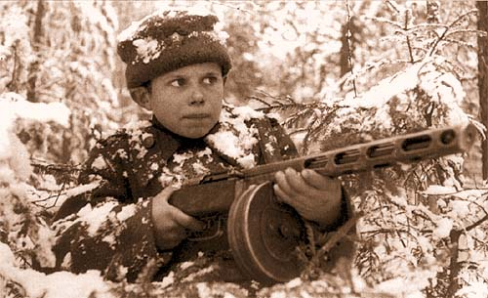

К хрупкой маленькой ручонке
Холодный автомат приник.
И каждый шаг того мальчонки
Был так опасен, но велик!
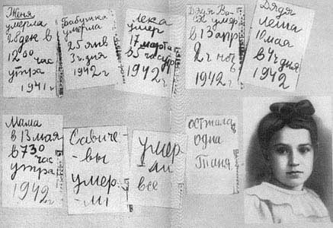
Как плетёт паук седую паутину,
В сердцах детей плелась довольно страшная картина.
Но немец не сорвал седые сети:
Таковыми оказались Ленинграда ДЕТИ!

